Laboratorio 01

**Nombre**: Joshua Vasquez

**Carnet**: 1372324

**Carrera**: Ingenieria Quimica

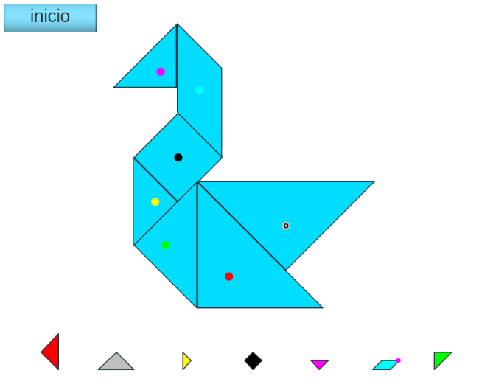

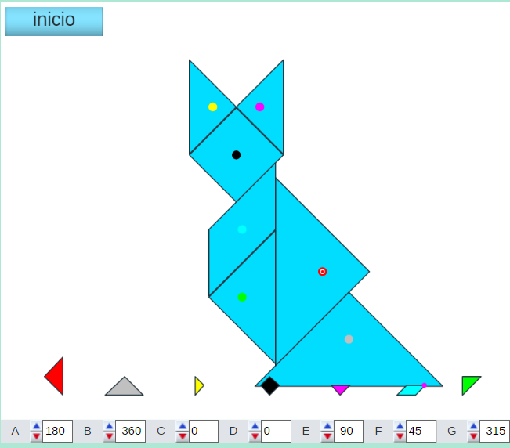

//

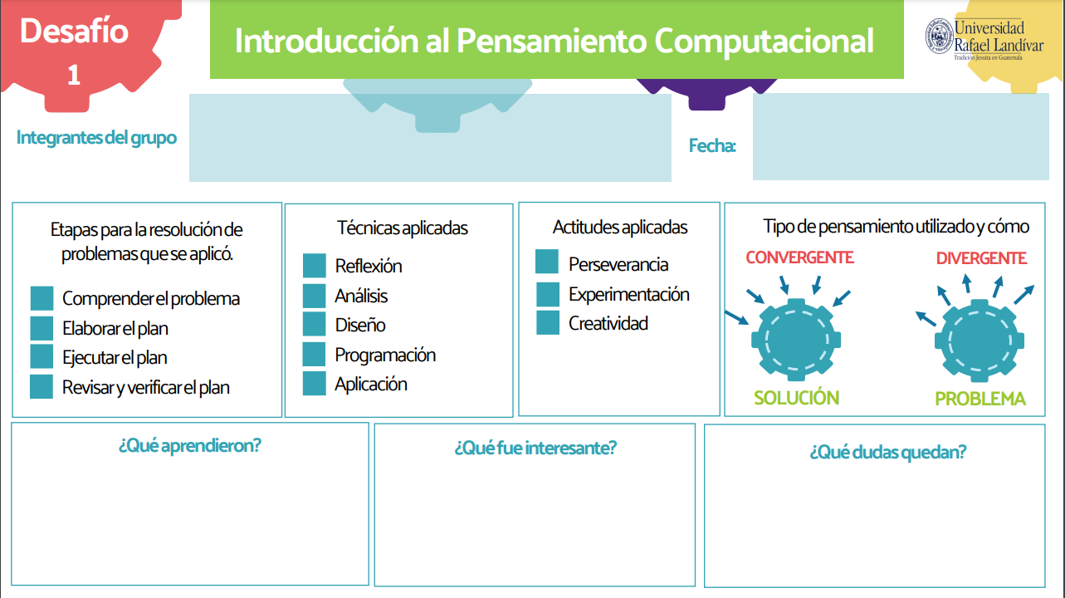

Que apartir de pocas figuras se pueden generar imagenes

Que unas figuras pueden ser estresantes

/

/

/

/

/

/

/

/

/

Henry Vasquez  
Joshua Vasquez



Henry Vasquez  
Joshua Vasquez